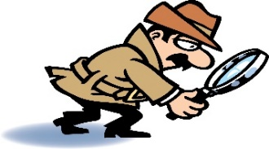
Me llamo _________________
Vocabulary Hunt
Busca el vocabulario y rellena los blancos – Find the vocabulary and fill in the gaps
I have…(hair) | Tengo el pelo…
…blonde…
…brown…
…red/ginger…
…grey…
…black…
…long…
…short…
…shoulder-length…
…wavy…
…curly…
…straight…
I have…(eyes) | Tengo los ojos…
…brown…
…blue…
…green…
I wear glasses.
I have a beard.
I have a moustache.
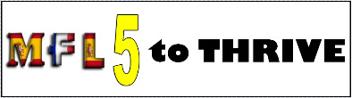
EXTENSION CHALLENGE
What can you tell me about the word order?
What about the adjective endings?

